Petit guide d'utilisation de "WeTransfer"
pour envoyer de gros fichiers :
Novembre 2017
- Se connecter au site https://www.wetransfer.com
- Cliquer sur Vers la version gratuite 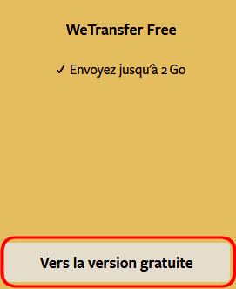.
- Accepter les conditions d'utilisation du service en cliquant sur.
- Suivre les indications ci-dessous :

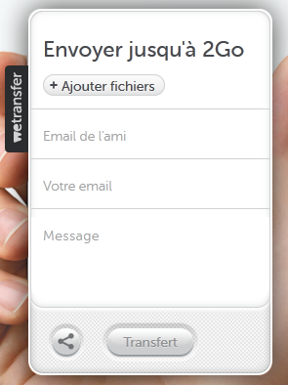
1°/ Cliquer sur le + et aller dans le dossier voulu pour sélectionner le ou les fichiers à envoyer.
2°/ Cliquer ici et y taper l'adresse mail du ou des destinataires. Chaque destinataire recevra un courriel contenant le lien de téléchargement.
4°/ Facultatif : Cliquer ici pour taper un petit message personnel d'accompagnement.
3°/ Cliquer ici et y taper l'adresse mail de l'expéditeur, qui recevra ensuite les confirmations de l'envoi et de la réception.
5°/ Cliquer ici, et laisser l'opération s'effectuer.
Un indicateur de progression tourne pendant le transfert…

- C'est tout ! Refermer le navigateur.

